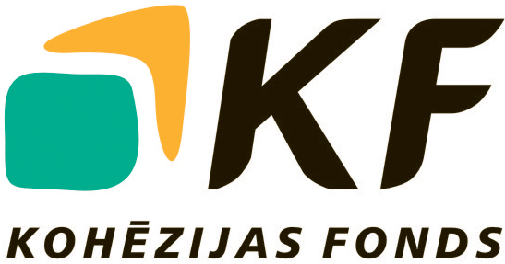



Paziņojums par Iepirkuma procedūru sabiedrisko pakalpojumu sniedzēja vajadzībām

- Finansējuma saņēmēja nosaukums, reģistrācijas numurs, adrese, kontaktinformācija:
SIA „Ādažu Ūdens”, reģ. Nr.40003929148, Gaujas iela 16, Ādaži, Ādažu novads,
LV-2164.
Pasūtītāja kontaktpersona: valdes loceklis Aivars Dundurs, tālr.nr.: 29121015,fax.67996581( e-pasts: udensadazi@inbox.lv).

- Projekta, kura ietvaros tiek veikta Iepirkuma procedūra, nosaukums un numurs:
Projekts "Ūdenssaimniecības pakalpojumu attīstība Ādažos, II kārta”, Nr.3.DP/3.5.1.1.0/12/IPIA/VARAM/008.

- Iepirkuma procedūras nosaukums:
Inženiertehniskā uzraudzība projektam „Ūdenssaimniecības pakalpojumu attīstība Ādažos, II kārta” , iepirkuma Id. Nr. ĀŪ2013/02KF.

- Iepirkuma priekšmeta īss apraksts:
Iepirkuma priekšmets ir ūdens un kanalizācijas tīklu un kanalizācijas sūkņu staciju projektēšanas un būvdarbu inženiertehniskā uzraudzība projektam ”Ūdenssaimniecības pakalpojumu attīstība Ādažos, II kārta”. Līguma izpildes vieta – Ādažu ciemats, Ādažu novads.

- Nolikuma saņemšanas kārtība un informācija par to, kad un kur ar Nolikumu var iepazīties uz vietas:
Nolikums ir pieejams Ādažu novada domes mājas lapā: www.adazi.lv. Klātienē ar nolikumu var iepazīties: SIA „Ādažu Ūdens”, Gaujas iela 16, Ādaži, Ādažu novads, LV-2164 1. stāvā darbadienās no 8:00 līdz 12:00.

- Piedāvājumu iesniegšanas termiņš:
Piedāvājumus var iesniegt līdz 2013. gada 4.jūnijam plkst.11:00 SIA „Ādažu Ūdens”, Gaujas iela 16, Ādaži, Ādažu novads, LV-2164, 1. stāvs, piedāvājumus iesniedzot personīgi vai atsūtot pa pastu. Piedāvājumi tiks atvērti SIA „Ādažu Ūdens” telpās 2013. gada 4.jūnijam plkst. 11:00. Piedāvājumu atvēršana ir atklāta.

Projektu līdzfinansē Eiropas Savienība.
Ieguldījums Tavā nākotnē!

